Администрация Кемеровской области
Кузбасский государственный технический университет имени Т.Ф. Горбачева
Федеральный исследовательский центр угля и углехимии СО РАН

ХXI Международная научно-практическая конференция

Природные и интеллектуальные ресурсы Сибири

СИБРЕСУРС 2026

посвящается 100-летию со Дня рождения Сафохина Михаила Самсоновича,
ректора КузПИ (1977-1993)

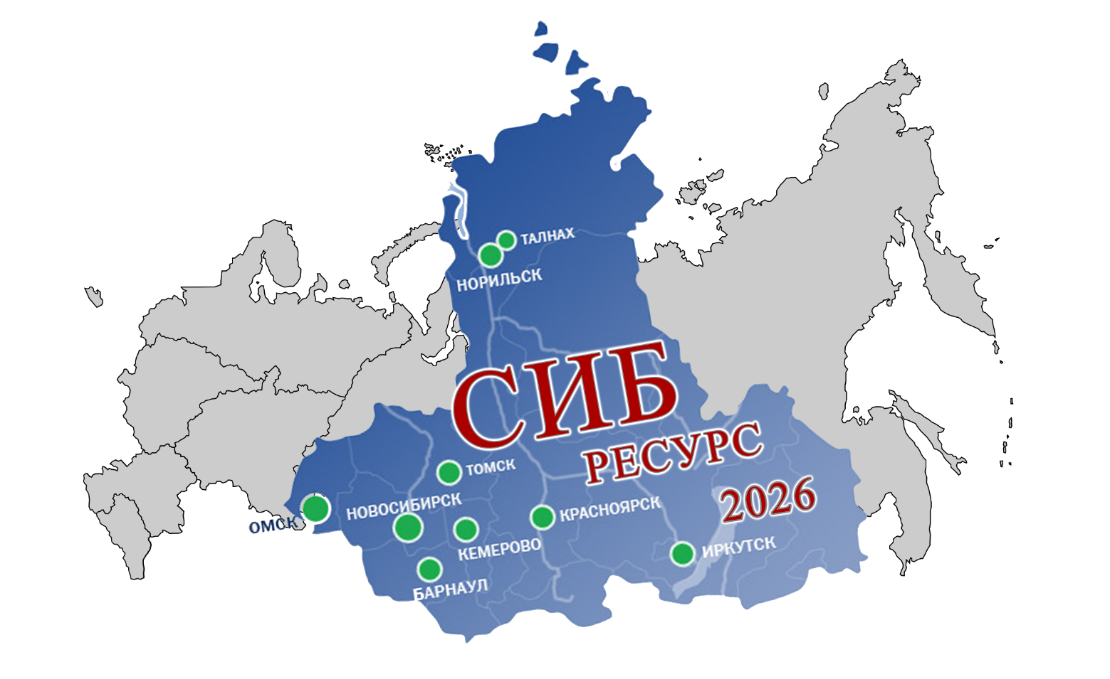
ПЕРВОЕ информационное сообщение

24-27 ноября 2026
г. Кемерово

ОРГАНИЗАТОРЫ:
Администрация Кемеровской области
Кузбасский государственный технический университет имени Т.Ф. Горбачева
Федеральный исследовательский центр угля и углехимии СО РАН

ОРГКОМИТЕТ КОНФЕРЕНЦИИ
Костиков К.С., проректор по научной работе и международному сотрудничеству КузГТУ, к.т.н.;
Михайлов В.Г., заведующий кафедрой аэрологии, охраны труда и природы КузГТУ, к.т.н., доцент,
Копытов А.И., президент Сибирского отделения Академии горных наук, д.т.н., профессор кафедры строительства подземных сооружений и шахт КузГТУ;
Ермаков А.Н., директор Горного института, к.т.н., доцент;
Тихонов В.В., директор Института химических и нефтегазовых технологий, к.т.н., доцент;
Дубинкин Д.М., директор Института информационных технологий, машиностроения и автотранспорта, к.т.н.. доцент;
Жернов Е.Е., заведующий кафедрой экономики КузГТУ:
Игнатова А.Ю., доцент кафедры аэрологии, охраны труда и природы КузГТУ, к.б.н.
Фомин А.И., профессор кафедры аэрологии, охраны труда и природы КузГТУ, д.т.н.

К участию в конференции приглашаются школьники, студенты, магистранты, аспиранты, ученые и специалисты.
Цель проведения конференции – обмен научным и производственным опытом, формирование компетенций будущих специалистов, бакалавров и магистров, привлечение молодежи к научной деятельности, формирование навыков выполнения научно-исследовательских работ.

Рабочие языки конференции: русский, английский.
Регистрация в РИНЦ.

Формы и условия участия в конференции:
- Выступление (очно/дистанционно) с докладом и публикацией.
- Выступление (очно) с докладом без публикации.
- Публикация статьи (заочное участие).
- Участие в качестве слушателя (очно) без доклада.

Планируется работа по следующим секциям:

Секция 1: Добыча и переработка полезных ископаемых: технологические и экологические аспекты
Секция 2: Охрана труда и производственная безопасность
Секция 3: Подготовка инженерно-технических кадров: пути совершенствования
Секция 4: Социально-экономические аспекты развития угольных регионов
Секция 5: Современные пути развития информационных технологий, машиностроения, автотранспорта
Секция 6: Химия и химическая технология
Секция 7: Экология и охрана окружающей среды
Секция 8. Горные машины и оборудование

Всем участникам конференции предусмотрены сертификаты за участие.
Лучшие доклады в секциях будут отмечены дипломами 1, 2, 3 степеней

контактная информация

Место проведения конференции
Конференция проводится в Кузбасском государственном техническом университете имени Т.Ф. Горбачева по адресу: 650000, Россия, Кемерово, ул. Весенняя, 28.

Размещение иногородних участников
Проживание иногородних участников конференции организуется в гостиницах города. Для бронирования мест в гостинице необходимо заполнить п.9 заявки и оргкомитетом будет выслан список гостиниц и контактные данные для бронирования.
Адрес оргкомитета
Почтовый адрес: 650000, Кемерово, ул. Весенняя, 28, ауд. 1219 – научно-инновационное управление
Телефон/факс: (3842) 39-63-14, тел. местный 11-95
Координаторы
Бородин Дмитрий Андреевич, e-mail: conference@kuzstu.ru

РУКОВОДИТЕЛИ КОНФЕРЕНЦИИ

Михайлов Владимир Геннадьевич
заведующий кафедрой аэрологии, охраны труда и природы КузГТУ, к.т.н., доцент,
тел. +7 (3842) 39-69-43
Останин Олег Александрович
заместитель начальника научно-инновационного управления КузГТУ, тел. +7 (3842) 39-63-49

ПОРЯДОК УЧАСТИЯ В РАБОТЕ КОНФЕРЕНЦИИ

Сроки представления текста публикации и заявки на участие по указанной форме до 01 ноября 2026 г.
Публикации в объеме до 8 страниц представляются в Оргкомитет в электронном виде по адресу: conference@kuzstu.ru с темой письма «СИБРЕСУРС 2026», без указания этой темы статьи не принимаются!
Участие в конференции БЕСПЛАТНОЕ.

За содержание докладов несут ответственность авторы. Руководители конференции имеют право отклонить доклад.

Требования к оформлению ПУБЛИКАЦИИ
Текст публикации должен быть подготовлен в редакторе Microsoft Word в формате .doc или .rtf
Шрифт – Times New Roman, кегль 14, межстрочный интервал единичный. Размер статьи – не более 8 листов со списком литературы.
Параметры страницы: формат листа А4, ориентация листов – книжная, верхнее/нижнее поле 2,5 см, правое/левое поле 2,5 см. Абзацный отступ – 1,25 см. Выравнивание основного текста статьи – по ширине поля. Установить автоматическую расстановку переносов.
Шапка статьи должна содержать:
- УДК (выравнивание по левому краю, жирный шрифт)
- Интервал единичный
- Фамилия Имя Отчество. авторов, через запятую указывается должность, научная степень и звание, в скобках сокращенное название организации, город (выравнивание по центру) – на русском языке.
- Фамилия Имя Отчество авторов, через запятую указывается должность, научная степень и звание, в скобках сокращенное название организации, город (выравнивание по центру) – на английском языке.
- Интервал единичный
- Название ПУБЛИКАЦИИ (буквы прописные, жирный шрифт, выравнивание по центру) – на русском языке.
- Интервал единичный
- Название ПУБЛИКАЦИИ (буквы прописные, жирный шрифт, выравнивание по центру) – на английском языке.
- Интервал единичный.
- Аннотация на русском языке (не более 300 знаков).
- Интервал единичный.
- Аннотация на английском языке (не более 300 знаков).

Формулы, включенные в основной текст, должны полностью набираться в редакторе формул Microsoft Equation с выравниванием по центру и пропуском строки сверху и снизу (номер формулы выравнивается по правому краю поля). Размеры всех элементов формул должны быть соизмеримы с текстовыми размерами.
Ссылки в тексте на источник – в квадратных скобках в строгом соответствии с библиографическим списком.

пример оформления доклада
УДК 622.621.311.21

Иванов Иван Иванович, профессор, д.т.н.
(КузГТУ, г. Кемерово)
Ivan I. Ivanov, professor, doctor of engineering sciences
(KuzSTU, Kemerovo)

ЭЛЕМЕНТЫ И АСПЕКТЫ ПОСТЭКСПЛУАТАЦИОННОГО ПЕРИОДА ГОРНЫХ ПРЕДПРИЯТИЙ

ELEMENTS AND ASPECTS OF THE POST-OPERATIONAL PERIOD
OF MINING ENTERPRISES

Текст Текст Текст Текст Текст Текст Текст Текст Текст

Список литературы
- Берсеневич П.В. Аэрология карьеров / П.В. Берсеневич, В.А. Михайлов, С.С. Филатов. – М.: Недра, 1990. – 235 с.

Заявка
на участие в работе конференции СИБРЕСУРС-2026
- Фамилия, имя, отчество

- Место работы, должность

- Ученая степень

- Почтовый адрес

- Телефон | Факс
E-mail
- Я намерен принять участие в работе конференции (нужное отметить):

а) выступление (очно/дистанционно) с докладом и публикацией.
б) выступление (очно) с докладом без публикации.
в) публикация статьи (заочное участие).
г) участие в качестве слушателя (очно) без доклада.

- Название доклада

- Секция
- Требуется ли гостиница?

Информация о конференции находится на сайте научно-инновационного портала КузГТУ: http://science.kuzstu.ru/event/event-reports/conference/sib-resources/

